安顺场跨断层流动水准监测场地基本情况
场地名称 | 安顺场 | 所跨断裂断层 |  | 安顺场-公益海断层 隶属：
所 在 地 | 四川省石棉县先锋乡安顺场 |  |  |  | 标石类型 | 土层点 | 年测周期 | 12期
坐标（度） | （A）29°16′52.4″ 102°16′30.9″ （B）29°16′53.6″ 102°16′33.8″  （C）29°16′51.1″ 102°16′34.6″ |  |  |  |  |  | 海拔高程 | 880 m
建设单位 | 四川省地震局测量队 |  | 监测单位 |  | 四川省地震局测绘工程院
起测时间 | 1977.08.28 | 资料变更 | 无
场地概况 | 3测点1环，水准470m14测站。混凝土铜标志，埋深1.5m。年观测6期，单数月观测，1995年前分上下午光段，后为同光段往返测。
地质概况 | 产状N20~30°W/NE∠65°。断层南西盘为泥盆系中统（D2）灰岩、白云质灰岩，北东盘为早震旦世花岗岩，岩石由于强烈挤压而形成靡棱岩。断层活动表现为压扭性质。
备 注 | 图中箭头为水准测量往测方向；监测周期为最新测量周期。
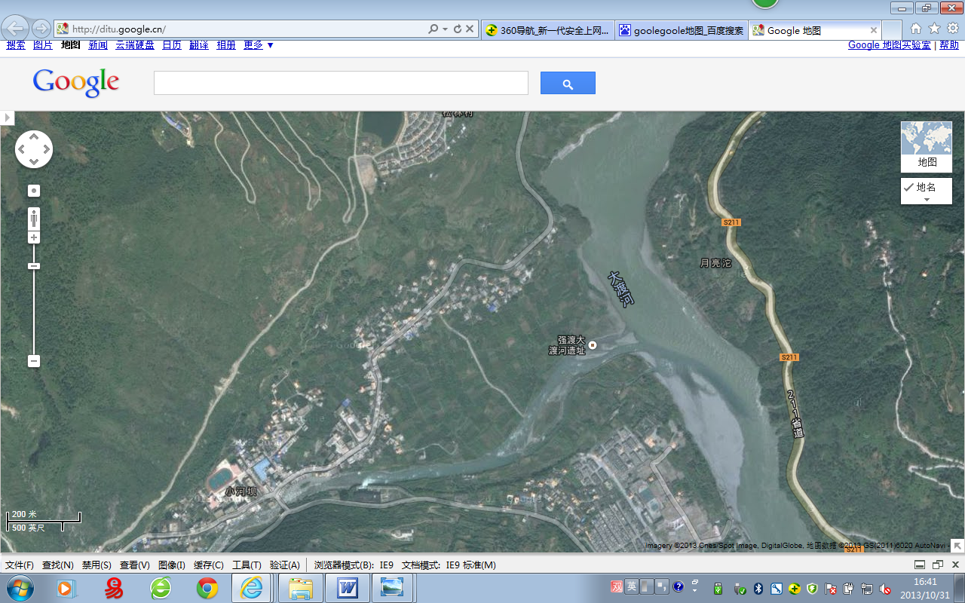
200m
水准监测场地
安顺场
S211
B
211省道
小河坝
松林村
大
渡
河
A
C
强渡大渡河遗址
地图比例尺
200m
安顺场水准
安顺场跨断层流动水准监测场地卫星图

